اونجر وجروسنج (1980): عرفا التعلم الحركي بأنه عملية التغير في السلوك الحركي للفرد والتي تنتج اساسا من خلال ممارسة فعلية للأداء ولاتكون ناتجة من عمليات مؤقتة كالتعب او النضج او تعاطي المنشطات وغير ذلك من العوامل التي تؤثر وقتيا في السلوك الحركي.

لتعلم والتعلم الحركي: المفهوم، الأهداف:
ان الطبيعة الخاصة بمفهوم التعلم الحركي كما نفهمها هي تعلم الحركات بصورة عامة وتشتمل على حركات الإنسان كافة بما فيها حركات العمل والرياضة. وقد أخذت طبيعة حركات العمل منذ الخليقة مفهومها من الحياة التي عاشها الإنسان، وتطورت حركاته مع تطور حياته فأخذت صورا وأشكالا متعددة ومتغيرة بين الحين والأخر، وأول شيء سجله العلماء في هذا المجال هو اكتشاف اللغة التي أسهمت في التعبير عن الأشياء لدى الإنسان وربطها المدلولات الصورية بالرموز اللفظية التي أسهمت في نقلة نوعية لحفظ الحركات ونقل الخبرات الى الآخرين والبدء من نقطة النهاية لما يصله أفراد الجنس الواحد. وساعدت الاكتشافات والاختراعات بشتى مجالاتها من تغيير في جوهر حركات الإنسان ولاسيما فيما يتعلق بطبيعة حركته وعلى مستوى نواحي حياته المختلفة وفي الأصعدة كافة.
وبنظرة سريعة وحتى لا نطيل في فلسفة الموضوع، نرى ان التغيرات الكثيرة في نواحي الحياة أفرزت حالة جديدة تتطلب الاهتمام بالصحة العامة من خلال إدخال بعض الإجراءات، اذ طرأت حالة من الوعي الفردي او الجماعي (المؤسسات التربوية) من اجل مواكبة التغيرات في حياة الإنسان وبما يتلاءم وطبيعة المرحلة التي يمر بها، وهذا ما ظهر بشكل جلي في المدارس والمؤسسات التربوية وغيرها، فبرزت بصورة مناهج تعويضية للبناء الحركي وبما ينسجم مع توجهات الدول الحديثة في تربية مجتمعاتها، وتبنت افضل التوجهات الطفل في المدرسة وبدأت تطور من برامجها المدرسية بغية المساهمة في إبراز المعالم الواضحة للجيل الجديد، وهكذا استطاعت وبفترة وجيزة مواكبة ما يجري على ساحة التطورات التقنية والعلمية، ولعل ابرز مثال ما وصلت إليه الرياضة التنافسية من مستويات حركية رائعة تكاد تصل الى حالة الإعجاز في بعض مجالاتها.
ويمكن ان نفهم تحت مصطلح التعلم انه نشاط خاص لتملك وتكامل المعرفة (عملية التعلم) وبسبب كون المعلومات أساس التعلم وتؤدي إلى تعلم المهارات والمعرفة. اذ ان التعلم الحركي يعني اكتساب وتحسين المهارات الحركية وانها تكمن في مجمل التطور للشخصية الإنسانية وتتكامل بربطها باكتساب المعلومات وبتطوير التوافق واللياقة البدنية واكتساب صفات التصرف.
والتعلم عملية معقدة وتفرق حياة الفرد بأكملها وتشمل أنواعا مختلفة من النشاط والخبرات متعددة بتعدد مواقف الحياة، لذلك كان من الصعب ان نضع لها تعريفا جامعاً شاملاً يتفق عليه علماء النفس جميعهم اتفاقاً تاما. فهو كل ما يسعى اليه الفرد من تحصيل معلومات وما يكتسبه من اتجاهات وعادات مختلفة ومهارات بمختلف أنواعها. عقلية او حركية او وجدانية او خلقية سواء كان هذا الاكتساب شعوريا او لا شعوريا.
اما التعلم الحركي فهو سلسلة من المتغيرات تحدث خلال خبرة مكتسبة لتعديل سلوك الإنسان وهو عملية تكيف الاستجابات لتناسب المواقف المختلفة التي تعبر عن خبراته وتلائمه مع المحيط. وهو عملية اكتساب وتطوير وتثبيت المهارات الحركية كذلك القدرة على استخدامها والاحتفاظ بها، بحيث ترتبط العملية التعليمية ببناء وتطوير الشخصية، كذلك اكتساب المعارف المختلفة عن الحركة وتحسين القدرات التوافقية والبدنيــة. ومن خلالها يستطيع المتعلم تكوين قابليات حركية جديدة أو تبديل قابلياته الحركية عن طريق الممارسة والتجربة. وبهذا يعد بأنه النمو بالقدرة على الأداء الحركي وهو مجموعة من العمليات المرتبطة بالتدريب والخبرة والذي يقود إلى تغيرات في قابليات الفرد على الأداء المهاري.
ويعد التعلم الحركي احد فروع العملية التعليمية العامة والتي تميز حياة الكائن الحي منذ ولادته وحتى وفاته، حيث لايخلو النشاط البشري بمختلف انواعه من التعلم والتعلم الحركي، وتتفق عملية التعلم الحركي مع التدريب الرياضي في عملية انتقال المعلومات من المدرب او المدرس الى اللاعب او التلميذ، كذلك في التغيرات التي تحدث في السلوك الحركي والناتجة من العملية التعليمية والتي تهدف الى إكساب الفرد المتعلم أو اللاعب صفات بدنية او قدرات حركية مهارية.
ويمكن ان نورد بعض التعاريف لمجموعة من العلماء في مجال التعلم الحركي ومنهم:
- شمت (1991): ذكر بأن التعلم الحركي هو: النمو بالقدرات على الأداء الحركي وهو مجموعة من العمليات المرتبطة بالتدريب والخبرة والذي يقود الى تغيرات ثابتة نسبيا في قابلية الفرد على الأداء المهاري.
- كورت ماينل: عرفه بأنه اكتساب وتحسين وتثبيت واستعمال المهارات الحركية او هو تطور وتطبع وتكامل التصرفات والأشكال الحركية.
- شنابل (1978): ان التعلم الحركي عبارة عن عملية الحصول على المعلومات الأولية للحركة والتجارب الأولية للأداء وتحسينها ثم تثبيتها وتعتبر هذه العملية جزء من عملية التطور العام للشخصية.
- اونجر وجروسنج (1980): عرفا التعلم الحركي بأنه عملية التغير في السلوك الحركي للفرد والتي تنتج اساسا من خلال ممارسة فعلية للأداء ولاتكون ناتجة من عمليات مؤقتة كالتعب او النضج او تعاطي المنشطات وغير ذلك من العوامل التي تؤثر وقتيا في السلوك الحركي.
- بيتر ج.ل. تومبسون (1996): عرف التعلم الحركي بأنه عملية غير مرئية ويمكن رؤية نتائج التعلم المهاري في تحسن الاداء ولكن عملية التعلم تكون داخل الجسم والعقل ويشترك فيها الجهاز العصبي والمخ والذاكرة، والذاكرة العقلية لتكنيك معين تسمى (البرنامج الحركي) والذي يبدأ تكوينه في المراحل الاولى للتعلم المهاري. ويرى بعض المختصين في مجال التعلم الحركي ان هناك علاقة قوية بين كل من التعلم والنضج، ويقصد بالنضج هنا عملية ظهور قدرات معينة لدى الفرد دون اي اثر للعملية التعليمية او التدريبية وهو عملية نمو داخلي متتابع تحدث تلقائيا وبصورة لاارادية نتيجة قيام الفرد المتعلم بنشاط ما، ويرجع الى عوامل خارجية تؤثر في سلوك الفرد وتؤدي الى حدوث استجابات جديدة تميز الفرد المتعلم عن غيره. وبالرغم من تلك الاختلافات الا انه توجد علاقة وثيقة بين التعلم والنضج حيث يرتبط كل منهما بالآخر بدرجة وثيقة، فيعتمد التعلم على النضج كما ان النضج يتحكم في سلوك الفرد وامكانية قيامه بنشاط معين من عدمه.

مصطلحات في التعلم الحركي

يمكن أن تصنف المهارات الحركية إلى أصناف عدة ، وذلك تبعا لطبيعة المهارة ، أو حجم العضلات المشتركة ، أو عوامل أخرى ، وقد صنفت من قبل المختصين في التعلم الحركي إلى أشكال كثيرة ولكن أغلبها تتفق على ما يأتي: v مهارات العضلات الدقيقة – مهارات العضلات الكبيرة . v مهارات مستمرة، ومهارات متماسكة ، ومهارات متقطعة

المهارات المغلقة لمهارات المغلقة : هي المهارات التي تؤدى تحت ظروف بيئية ثابتة أو محيط ثابت نسبيا وتعتمد على التحكم الداخلي مثال عليها حركات الجمناستك والإرسال في الكرة الطائرة

ما هي المهارات الحركية الأساسية؟
مفهوم المهارات الحركية الأساسية وأهميتها:
مثل رمـي الكـرات والتقاطها، والقفز والوثب، والحجل، والتوازن، وتعد ضرورية للألعاب المختلفة التـي يقوم بها الأطفال. وتعد أساسا لاكتساب المهارات العامـة والخاصة المرتبطة بالأنشطة الرياضـية المختلفة في مراحل النمو التاليـة وخاصة أثناء فترة الطفولة المتـأخرة والمراهقة.

ما الفرق بين التعلم و التعلم الحركي؟
تغير في السلوك أو التصرف الحركي
التعلم: هو تغيير يحدث في الأعصاب نتيجة لتراكم الخبرة. التعلم: هو تغيير دائم وثابت نسبيا في الهيكلة السلوكية للفرد نتيجة التكرار أو الخبرة. الكنسيولوجي Kinesiology : دراسة الحركة من الناحية الفسيولوجية. التعلم الحركي Motor learning: دراسة الحركة من الناحية السلوكية.

اولا: مفهوم التدريب الذهني:-
زاد الاهتمام بالتدريب الذهني وابعاده ، وتم التوصل إلى أنَّ النبضات في المستقبلات البصرية والسمعية والاعضاء الحسية تدخل في أجزاء معينة من المخ ، وتستخدم المعلومات في هذه المستقبلات المتعددة مع التغذية الراجعة لتعزيز استكمال الصورة ، ومن المعتقد أنَّ هناك مركزاً متكاملاً في الجهاز العصبي المركزي ، وظيفته استقبال المثيرات الحسية جميعها والعمل على تقييمها وتقويتها وارسالها إلى الأماكن المناسبة في المخ لعمل الاستجابة اللازمة، وأنَّ الصور العقلية التي تتكون خلال التدريب الذهني

اشكال منحنيات التعلم
1-المنحني السلبي : اذ يكون هناك تحسن سريع في البداية يعقبه تحسن بطيء في اثناء التكرار وهذا المنحني يكون عندما تكون المهارة سهلة وتعلمها يجري بسرعة وبتكرارات قليلة
2-المنحني الإيجابي : اذ يكون هناك تحسن بطيء في البداية ثم يعقبه تحسن سريع ويحدث هذا المنحني عندما تكون الحركة المطلوبة صعبة وتحتاج الى زمن لغرض التعلم الفرد الحركة فانه سوف يتحسن بسرعة
3-منحنى S ويشير هذا المنحنى الى تحسن طفيف في البداية يعقبه مدة تحسن سريع ثم مدة بطيئة من التعلم ويحدث هذا المنحنى في المهارات التي يكون فيها التحسن مستمر حتى الوصول الى اعلى مراحل الأداء
4-المنحنى المستقيم وهو منحنى على شكل خط مستقيم ويعني تحسن متدرج في التعلم

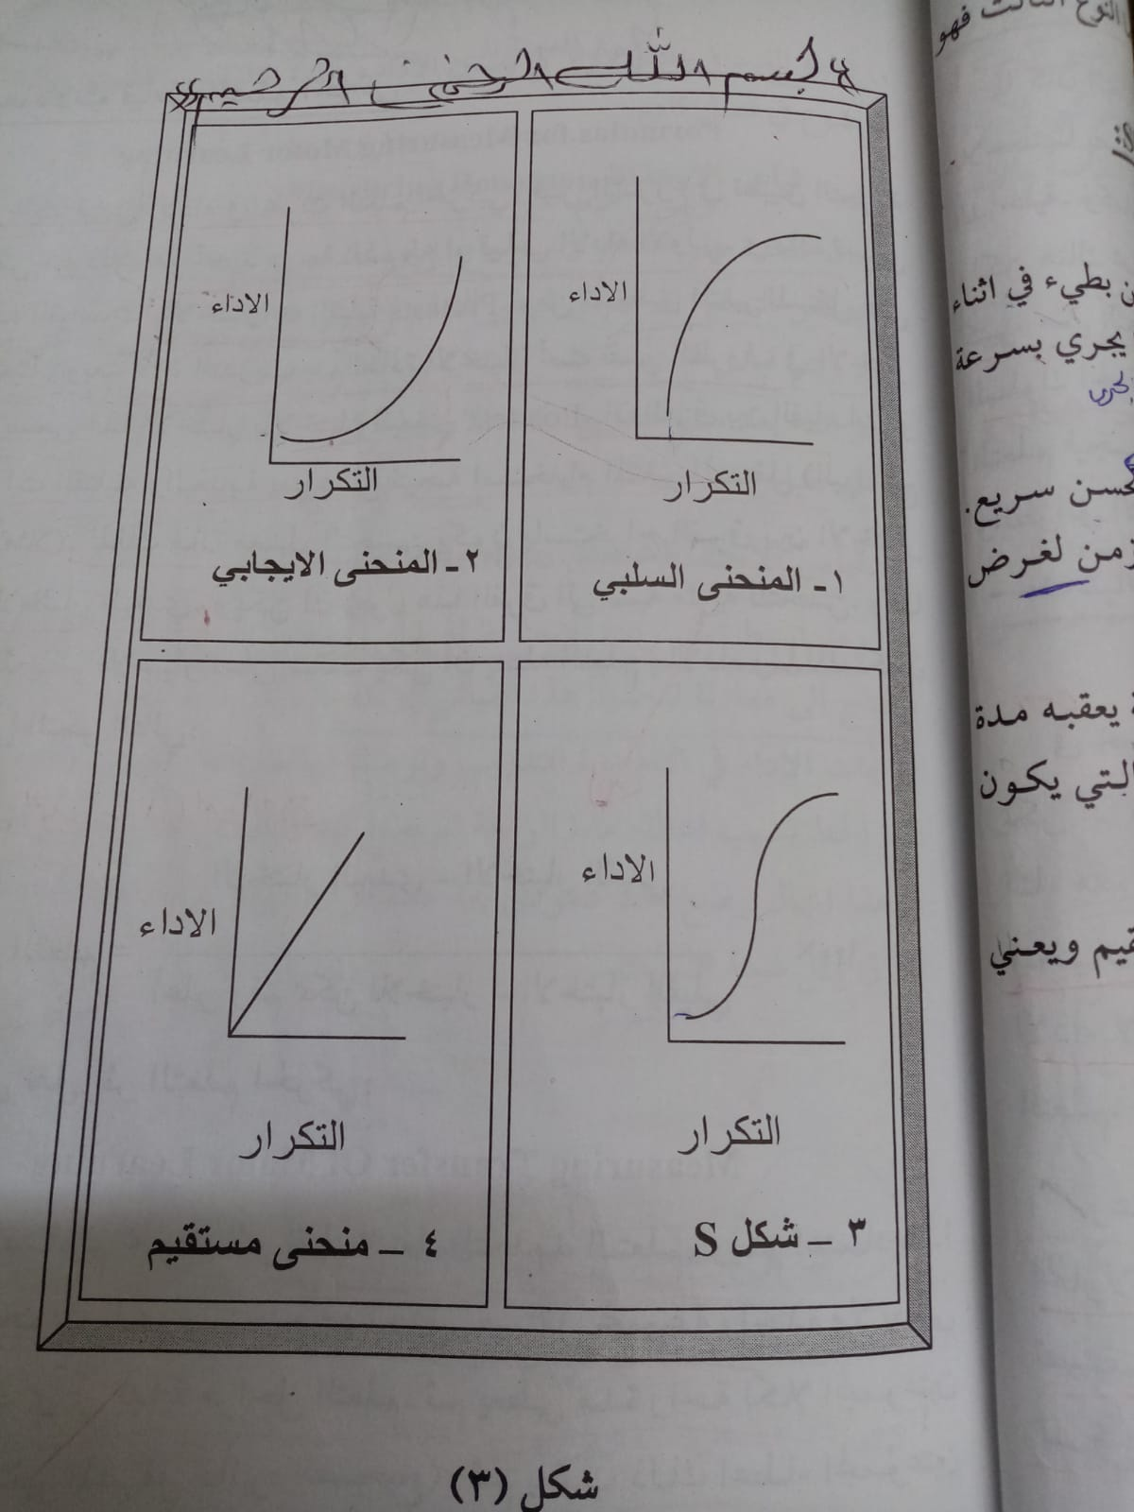

الباب الثالث
العمليات العقلية
تسمى العمليات العقلية التي في بعض الأحيان برمجة المعلومات : وهي الاحداث التي تدور داخل الدماغ منذ لحضة دخول المثير الى لحظة اتخاذ القرار بالاجابة عن ذلك المثير
يحدث اتخاذ قرار في مركز التحكم وهو الجهاز العصبي المركزي في الدماغ فيرسل ايعازات مناسبة الى الاعصاب المحيطة ووصولها الى العضلات العاملة للقيام بما يناسب الحدث او ردة الفعل من قبل المثير الخارجي
مراحل العمليات العقلية
*-المرحلة الأولى : مثيرات المحيط ( المدخلات )
حيث تعمل من خلال استلام المثيرات الخارجية عن طريق الحواس وارسالها الى الجهاز العصبي المركزي لكي يعطي التعليمات بالاستجابة المناسبة للمثير الخارجي وتشمل
-الانتباه : وهي تهيئة الحواس لاستقبال المثيرات
-التركيز : ان عملية الانتباه والتركيز تسمى باختيار الانتباه وهي عملية ترشيح للمعلومات
*-مرحلة الثانية مرحلة تحديد المثيرات
عندما يدخل المثير المطلوب الى مركز معالجة المعلومات في الدماغ يتم تحديد هذا المثير من كل جوانبه
ملاحظة تعتمد هذه التحديدات على الخبرات السابقة
*- المرحلة الثالثة البحث في الذاكرة
ترتبط الذاكرة ارتباطا وثيقا بالتعلم فبدون الذاكرة لا يحدث تعلم فالذاكرة تعني الاحتفاض بالمعلومات واسترجاع تلك المعلومات عند الحاجة
ان الذاكرة تقاس عموما باختبار التمييز والاسترجاع
*-المرحلة الرابعة الاحتفاض والنسيان
هي القدرة على الخزن واستعادة المعلومات ان المهارات الحركية سواء كانت في الرياضة او في الصناعة يتم تعلمها عن طريق الانتباه والاحتفاض وقل النسيان لان الاحتفاض او التذكر والنسيان يكمل بعضهما بعض بحيث ان زيادة الأول يشير الى نقصان الثاني
هنالك نظريتان تفسر النسيان
أولى هي نظرية الاندثار واضمحلال والتي تفترض بان عامل الزمن يسبب ضعف الذاكرة واضمحلال اثر التذكر
نظرية التداخل وتفرض هذه النظرية بان النسيان يكون نتيجة تنافس معلومات واستجابات قبل او بعد تعلم تلك المهارة فقد يكون تعلم شيء معين يتعارض مع ما مخزون في الذاكرة
*- أنواع الذاكرة الذاكرة
- الذاكرة الحسية يحدث التذكر مباشرتا بعد ظهور المثير
- قابلية الاحتفاظ في هذه المرحلة تصل الذاكرة القصيرة الأمد تصل بين بضع ثواني الى دقيقة وخلال هذا الوقت تبداء بالاضمحلال
- الذاكرة الطويلة قد تصل مدتها الى ساعات او أيام او سنين ويظهر ذلك عندما يكون للفرد قابلية الاسترجاع
- الذاكرة الحركية تعني مكان خزن البرامج الحركية والاشكال الحركية لحركات الانسان المتعددة كما في التدريب

المثيــــــــــــــــــــــــــــــــــــــــــــــرات

الانتباه الاختياري
ا
تحديد المثير
ا
البحث في الذاكرة
ا
التفاعل بين المخزون والمثير (اتخاذ القرار )
ا
التنفيذ

مخطط العمليات العقلية

↔

